**WWW = URL + HTTP + HTML,** *Tutti i seguenti elementi hanno un ruolo nella programmazione web: il protocollo HTTP, il web server, gli URL.*

**URL**

Ogni risorsa sul web ha un ***indirizzo unico***, nel formato **URL (Uniform Resource Locators).**

Gli URL sono un particolare tipo di **URI (Uniform Resource Identifier),** stringa di caratteri, che forniscono un meccanismo per identificare una risorsa.

Caratteristiche di un ***URI***:

* È un ***concetto generale***: non fa riferimento necessariamente a risorse accessibili tramite HTTP o ad entità disponibili in rete (quando lo fa, diventa URL).
* 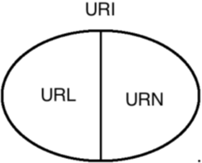È un ***mapping concettuale ad una entità***: non si riferisce necessariamente ad una particolare versione dell’entità esistente in un dato momento.

Esistono due specializzazioni del concetto di **URI**:

* **Uniform Resource Name (URN):** identifica una risorsa per mezzo di un “nome” che deve essere unico e restare valido anche se la risorsa diventa non disponibile o cessa di esistere.
* **Uniform Resource Locator (URL):** identifica una risorsa per mezzo della locazione nella rete.

Un ***URL*** tiene conto anche della modalità per accedere alla risorsa:

* Specifica il protocollo necessario per il trasferimento della risorsa stessa (non solo HTTP, quindi...)
* La prima parte corrisponde al protocollo utilizzato
* La parte rimanente del nome dipende dal protocollo

Nella sua forma più comune (***schema HTTP-like***) la sintassi è

**<protocol>://[<username>:<password>@]<host>[:<port>][/<path>[?<query>][#fragment]]**

* **<protocol>**: Descrive il protocollo da utilizzare per l'accesso al server (HTTP,HTTPS, FTP, ...);
* **<username>:<password>@:** credenziali per l'autenticazione;
* **<host>:** indirizzo server su cui risiede la risorsa. Può essere un indirizzo IP logico o fisico (www.unisa.it o 193.205.160.20);
* **<port>:** definisce la porta da utilizzare (TCP protocollo di trasporto per http,80 default);
* **<path>:** percorso (pathname) che identifica la risorsa nel file system del server(Home page della pagina se manca);
* **<query>:** una stringa di caratteri che consente di passare al server uno o più parametri. Di solito ha questo formato: **parametro1=valore&parametro2=valore2...;**
* **fragment**: è una breve stringa di caratteri che si riferisce a una risorsa che è subordinata a un’altra risorsa primaria.

**HTTP**

***HTTP*** è l’acronimo di ***HyperText Transfer Protocol***, è il protocollo di livello applicativo utilizzato per trasferire le risorse Web (pagine o elementi di pagina) da ***server*** a ***client***.

Gestisce sia le ***richieste*** (***URL***) inviate al server che le ***risposte*** (***pagine***) inviate al client, è un protocollo ***stateless***, ovvero *né il server né il client mantengono informazioni relative ai messaggi scambiati.*

***TERMINOLOGIA***:

**Client**: programma applicativo che stabilisce una connessione al fine di inviare delle richieste;

**Server**: programma applicativo che accetta connessioni al fine di ricevere richieste ed inviare specifiche risposte con le risorse richieste;

**Connessione**: circuito virtuale stabilito a livello di trasporto tra due applicazioni per fini di comunicazione;

**Messaggio**: è l’unità base di comunicazione HTTP, è definita come una specifica sequenza di byte concettualmente atomica:

* **Request**: messaggio HTTP di ***richiesta*** (*Client -> Server*)
* **Response**: messaggio HTTP di ***risposta*** (*Server -> Client*)

**Resource**: oggetto di tipo dato univocamente definito;

**URI:** Uniform Resource Identifier – identificatore unico per una risorsa;

**Entity**: rappresentazione di una risorsa, può essere incapsulata in un messaggio, tipicamente di risposta;

Una **risorsa** può essere una pagina X, mentre una sua corrispondente **entità** è il testo contenuto in essa. Se cambia il testo la risorsa resta comunque la pagina X.

**TIPI DI CONNESSIONE**

Sia le richieste al server che le risposte ai client sono trasmesse usando stream **TCP**. Segue uno schema di questo tipo:

* **server** rimane in ascolto (server passivo), tipicamente sulla porta 80
* **client** apre una connessione ***TCP*** sulla porta 80
* **server** accetta la connessione (possibili più connessioni in contemporanea?)
* **client** manda una richiesta
* **server** invia la risposta e chiude la connessione

Ipotizziamo di volere richiedere una pagina composta da un file HTML e 10 immagini JPEG:



**DIFFERENZE FRA HTTP V1.0 E V1.1**

La stessa connessione HTTP *può essere utilizzata per una serie di richieste e una serie corrispondente di risposte.*

La differenza principale tra HTTP 1.0 e 1.1 è la possibilità di specificare coppie multiple di richiesta e risposta nella stessa connessione.

Le connessioni 1.0 vengono dette ***non persistenti*** mentre quelle 1.1 vengono definite ***persistenti*.**

Il server lascia aperta la connessione TCP dopo aver spedito la risposta e può quindi ricevere le richieste successive sulla stessa connessione.

Il server HTTP chiude la connessione quando viene specificato nell’header del messaggio(specificata dal ***client***) oppure quando non è usata da un certo tempo (**time out**).

**HTTP V1.1 E PIPELINING**

Il pipelining consiste nell’invio di **molteplici richieste da parte del client prima di terminare la ricezione delle risposte.** Le risposte debbono però essere date nello stesso ordine delle richieste



**Metodi dei protocolli HTTP:**

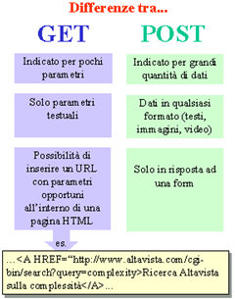Una richiesta è un nome di metodo http che indica al server il tipo di richiesta e come deve essere formato il resto del messaggio.

* **GET**: richiede una risorsa ad un server, il metodo più frequente è il click sui link su un documento o specificando un URL. La quantità di caratteri è limitata dalla lunghezza massima di un URL, e i dati inviati con *GET vengono aggiunti all'URL nella barra del browser*, e quindi i ***dati sono esposti***.
* **POST:** è possibile richiedere qualcosa e allo stesso tempo inviare i dati del modulo al server, i dettagli della risorsa sono del *body del* *messaggio e no nell’URL*. ***Non ci sono limiti di lunghezza nei parametri*.**

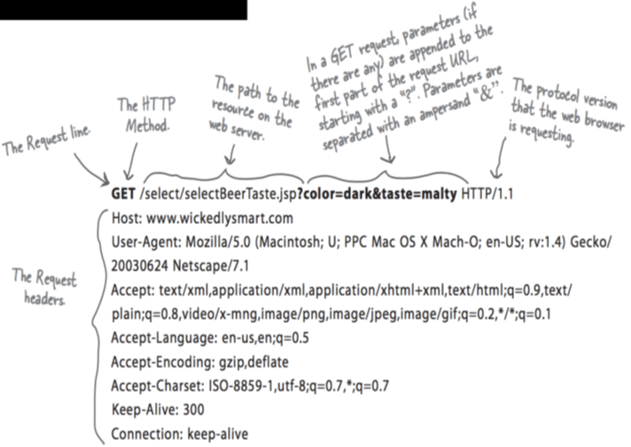



* **PUT:** ***Chiede la memorizzazione sul server*** ***di una risorsa*** all’URL specificato, serve per trasmettere delle informazioni dal client al server. A differenza del POST però si ha la creazione di una risorsa. L’argomento del metodo PUT è la risorsa che ci si aspetta di ottenere facendo un GET con lo stesso nome in seguito.
* **DELETE:** ***Richiede la cancellazione della risorsa*** riferita dall’URL specificato.
* ***Sono normalmente disabilitati sui server pubblici(PUT & DELETE)***
* **HEAD**: simile al GET, ma il server deve rispondere soltanto con gli header relativi, senza body. Viene usato per verificare un URL.
* **OPTIONS**: serve per richiedere informazioni sulle opzioni disponibili per la comunicazione.
* **TRACE**: invoca il loop-back remoto del messaggio di richiesta, ovvero consente al client di vedere che cosa è stato ricevuto dal server(diagnostica e testing).

**HTTP RESPONSE**

Descrive le informazioni indicate dal protocollo del browser, se la richiesta ha avuto successo e che tipo di contenuto è incluso nel body(es HTML).

**MIME MULTIPURPOSE INTERNET MAIL EXTENSIONS (MIME)**

Usato per specificare al browser la forma di un file inviato dal server, inserito all’inizio del documento. Specificando il tipo o sottotipo del file(es text, image…)

**CODICI DI STATO**

Lo ***status code*** è un numero di tre cifre, di cui la prima indica la classe della risposta e le altre due la risposta specifica:

* **1xx: Informational**. Una risposta temporanea alla richiesta(es 100 Continue= se il client non ha ancora mandato il body);
* **2xx: Successful**. Il server ha ricevuto la richiesta(200 Ok= GET con successo, 201 Created =PUT con successo);
* **3xx: Redirection**. Il server ha ricevuto e capito la richiesta, ma sono necessarie altre azioni da parte del client(301 Moved permanently =URL non valida);
* **4xx: Client error**. La richiesta del client non può essere soddisfatta per un errore da parte del client (400 Bad request=errore sintattico o richiesta non autorizzata).
* **5xx: Server error**. La richiesta può anche essere corretta, ma il server non è in grado di soddisfare la richiesta per un problema(501 Not implemented =metodo non conosciuto dal server).

